Bloedsomloop

Zuurstofrijkbloed wordt met……………………………aangegeven.

Zuurstofarm bloed wordt met ………………………….aangegeven.



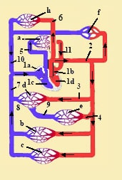Schematische tekening bloedsomloop.

Maak gebruik van beide afbeeldingen!

Benoem de onderdelen:

1a…………………………………………………………………….

1b. ………………………………………………………………….

1c. ………………………………………………………………….

1d. ………………………………………………………………….

2. ………………………………………………………………….

3…………………………………………………………………….

4…………………………………………………………………….

5…………………………………………………………………….

6…………………………………………………………………….

7…………………………………………………………………….

8…………………………………………………………………….

9…………………………………………………………………….

10………………………………………………………………….

11………………………………………………………………….

A…………………………………………………………………….

B…………………………………………………………………….

C…………………………………………………………………….

D…………………………………………………………………….

E…………………………………………………………………….

F…………………………………………………………………….

G…………………………………………………………………….